Karneval či Masopust?
21.2.- 25.2. 2022 Bc. Petra Moravcová

PONDĚLÍ  21.2 | RH-Volné hry dětí v herně i u stolečku (kinetický písek, omalovánky, volné kreslení, dětské chůdy, centra aktivit – kuchyňka, obchůdek, hry s míčky a plyšáky)  KK-Přivítání se po víkendu – povídání o tom, kdo co dělal, jako má kdo náladu a proč (rozvoj slovní zásoby). Seznámení s tématem týdne – práce s obrázky (popis, proč se slaví Masopust a kdy, co se připravuje na Masopust – jídlo a podobně).  HČ-„Práce s pohádkou – O Koblížkovi“  - Vyslechnutí pohádky – otázky (Z čeho udělala babička těsto? Jaké zvířátka Koblížek potkal? Jak pohádka skončila?  - Seznámení s písní O Koblížkovi  - Výroba Koblížka – natření papírového tácku na hnědo, vystřižení očí, nosu, pusy, klobouku a rukou, přilepení a přidělání končetin na provázek (pomůže učitelka)
ÚTERÝ  22.2 | RH-Konstruktivní hry – magnetická stavebnice, molitanové kostky, hry s autíčky a panenkami, volné kreslení, rozhovory mezi dětmi, prohlížení knih + Albi tužka, rozvojové logické hry u stolečku.  KK-Přivítání se básní Dobré ráno. Povídání si o Masopustu, co si děti pamatují (práce s obrázky). Zazpívání písně O Koblížkovi. Sestavení pohádky O Koblížkovi podle chronologie – práce s obrázky + převyprávění. Společné tvoření jitrnic (punčocha, vata, provázek, špejle).  PH-„Medvědí honička“ - Děti utvoří kruh a drží se za ruce. Dítě v roli medvěda sedí v dřepu uprostřed. Děti chodí v rytmu říkanky. Na poslední slovo se všichni rozběhnou a medvěd je honí. Poslední chycený je medvědem.  HČ-„Nácvik písně Masopust“  - Seznámení s písní, dechové cvičení a rozezpívání, nácvik slov, poté přidání melodie a doprovodu
STŘEDA  23.2 | RH-Námětové hry: na rodinu, stolní hry – puzzle, krtečkovo člověče nezlob se, hra v pelíšku, chůze na dětských chůdách, plastové míčky – hry na schovávanou. Individuální práce s předškoláky – procvičování písmen, čísel, střihání papíru a podobně.  KK-Přivítání se písní Dobré ráno, práce s jitrnicemi – porovnávání větší/menší, lehčí/těžší, určení, kde jitrnice leží (pod, nad, mezi a podobně). Práce ve skupině – stavba koláčů z kruhů a víček (třídění víček na barvy a poté sestavení koláče)  Seznámení s básní Masopustní rej.  PH-„Medvědí honička“  HČ-„Výroba koláčů“  - Natření hnědých kartonových koleček na hnědo (okraj), poté nalepení (ozdobení) koláčů různým kořením, korálky, knoflíky a podobně.  - Opakování básně Masopustní rej, opakování písně Masopust a O Koblížkovi.
ČTVRTEK  24.2 | RH-Děti si hrají v centrech aktivit – kuchyňka, obchůdek, dále také kuličková dráha, u stolečku omalovánky, modelína.  KK-Opakování dní v týdnu, ročních období, počítání zadaných předmětů. Vyplnění přírodního kalendáře. Tvoření slov z písmen dle předlohy (karneval. masopust, jitrnice, koblížek, masky a podobně).  PH-„Závod stavění věže z kostek – děti jsou rozděleny na dvě družstva (dle počtu dětí) – děti s i po jednom běhají do území, kde mají kostky, poté společně staví do komínku – kdo má nejvyšší vyhrává.  HČ-„Nácvik básně s pohybem - Karneval“  - Opakování básní a písní z celého týdne. Logo chvilka: trénování správné artikulace, výslovnosti + dechová cvičení
PÁTEK  25.2 | RH-Děti si hrají v herně i u stolečku (modelína, kinetický písek, pets shops - zvířátka, dřevěná stavebnice, hra na policisty)  Karneval ve školce  Soutěže (sedmimílové boty – chůze na chůdách, Zlatovláska – navlékání perel (korálků), močál – přejít trasu pouze po nášlapných kamenech, namotávání provázku na tyčku apod.)  Disco, …
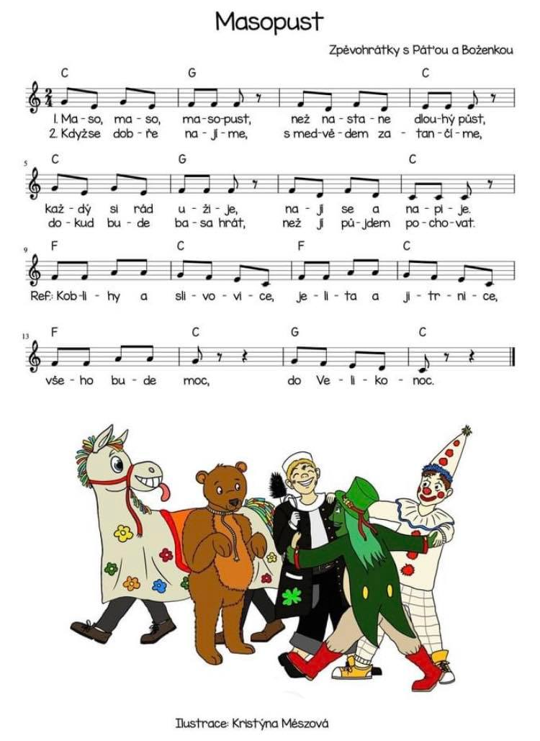

Medvědí honička
Děti utvoří kruh a drží se za ruce. Dítě v roli medvěda sedí v dřepu uprostřed. Děti chodí v rytmu říkanky.
Ty medvěde chlupatý,
co máš kožich na paty,
rychle, rychle utíkej,
všechny si nás pochytej.
Jedna, dvě, tři, čtyři, pět,
už nás začni honit. Teď!
Na poslední slovo se všechny rozběhnou a medvěd je honí. Chycený je zase medvědem.

Báseň s pohybem – karneval

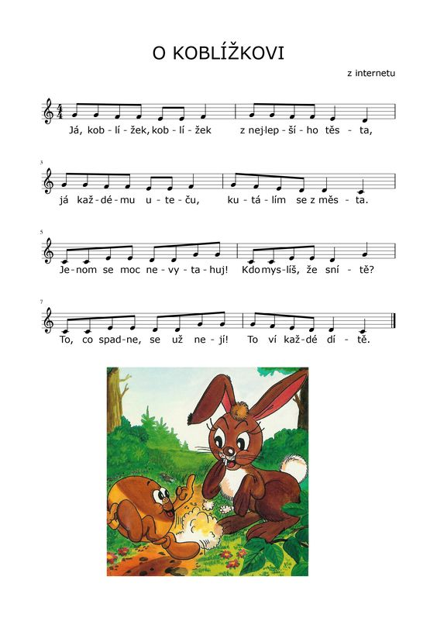
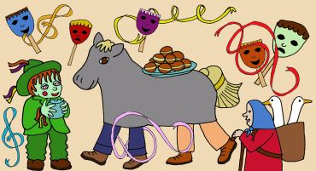
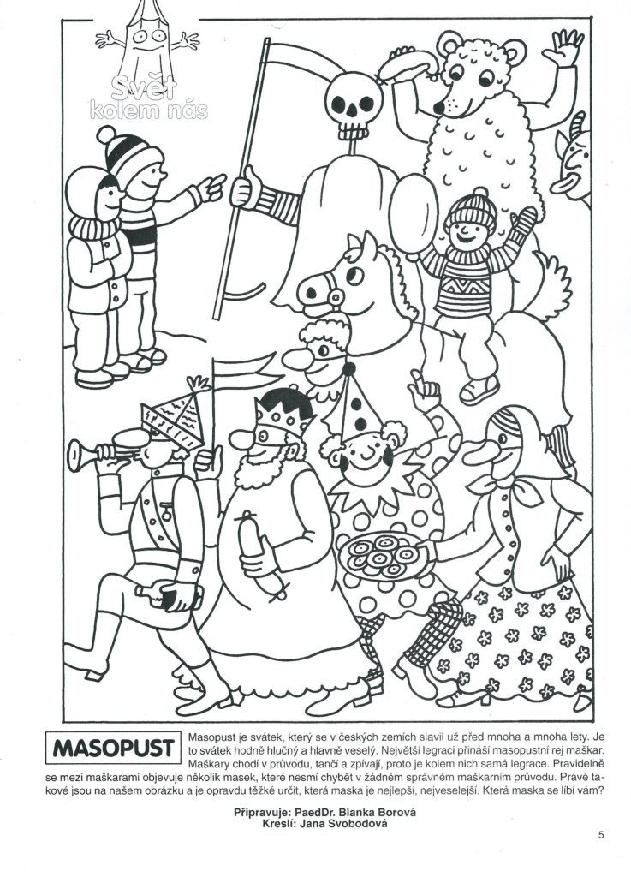
Masopust je období veselí, legrace i hostin. Na hostinách se jí maso, jitrnice, koláče, koblížky a jiné dobroty. Lidé si připravují masky a maškary, tancují a zpívají. Je to období od Tří králů až do začátku postní doby. Co asi znamená slovo maso – půst? Dokázali byste se zříct nějakých dobrot?
K nejčastějším a nejstarším masopustním maskám dodnes patří medvěd, klibna, masopust, bába s nůší, laufr, žid či turek, k typickým masopustním maskám patří také hejtman, kominík, policajt, ženich a nevěsta, smrt, cikánka, ras, šašek a mnoho a mnoho dalších.

masopustní úterý
popeleční středa

- Maska medvěda patří k nejstarším i nejčastěji užívaným masopustním maskám.
- Masku tvořila kožešina nebo pytlovina pošitá slámou či hrachovinou (usušené stonky hrachu na maskách vypadaly dekorativně), někdy doplněná špičatou slaměnou čepicí.
- Ve středověku míval začerněnou tvář, později dřevěnou masku a od 19. století se vyráběly hlavy z papíru.
- Medvěda v průvodu vodí medvědář, který ho naoko býkovcem trestá za jeho skákání a vrážení do lidí.
- Kam medvěd přišel, ženy s ním musely jít tancovat, i když se při tanci choval velmi lascivně a mnohé porazil a vyválet se s nim i ve sněhu.
- Ženy při tanci s medvědem vyskakovaly vysoko, aby jim pak v létě vyrostl vysoký len a konopí.
- Při tancování se také snažily medvědovi odtrhnout kus hrachoviny či slámy pro drůbež, aby lépe seděla na vejcích.

- Velmi oblíbenou masopustní maskou je klibna, která představuje kobylu či koně (šimla).
- V průvodu chodí buď sama, nebo na ní sedí jezdec, někde ji doprovázeli kozlíci, jinde ji na provaze vede žid.
- Masku tvořili dva muži, jeden dělal hlavu a přední nohy, druhý se o něho opřel a vytvořil hřbet a zadní nohy. Přes sebe přehodili plachtu s hlavou vycpanou senem a průzorem na dlouhém krku, někdy bývá koňská hlava připevněna na tyči, kterou první z mužů drží v ruce.
- Pokud na kobyle seděl jezdec, tvořili ji tři až čtyři lidé.

